附件

汕尾考区各考点推荐乘车方式及线路

第一考点：汕尾市高级技工学校

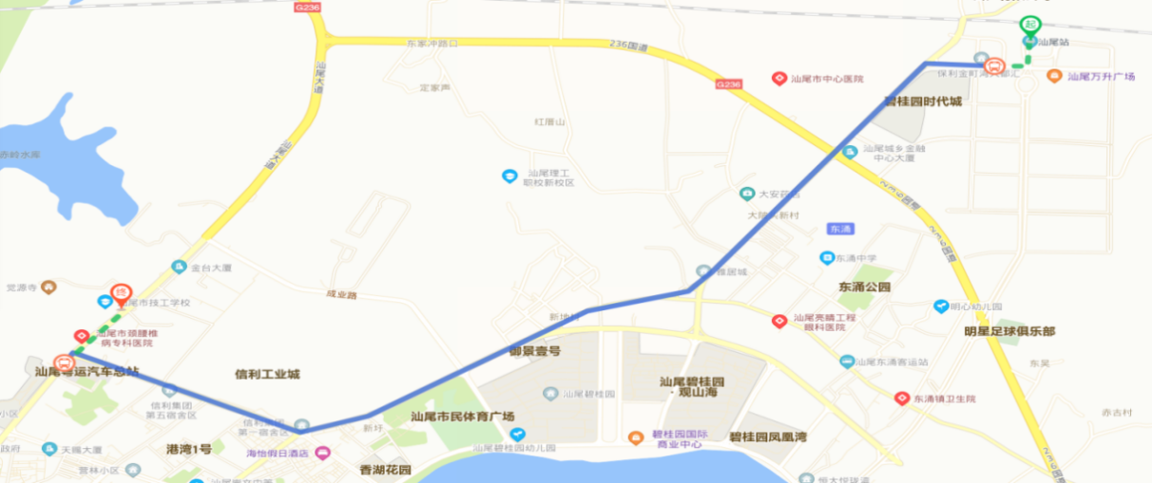

**112路公交车：**汕尾高铁站公交站上车，粤运汽车总站侧门公交站下车，步行360米，全程需乘坐10站，约耗时30分钟。

**6路公交车：**汕尾高铁站公交站上车，市法院公交站下车，步行1.1公里，全程需乘坐9站，约耗时40分钟。

**出租车：**汕尾高铁站上车，汕尾市高级技工学校（汕尾市高级技能实训基地东南门）下车，全程约6.3公里，耗时10分钟。

第二考点：汕尾市林伟华中学

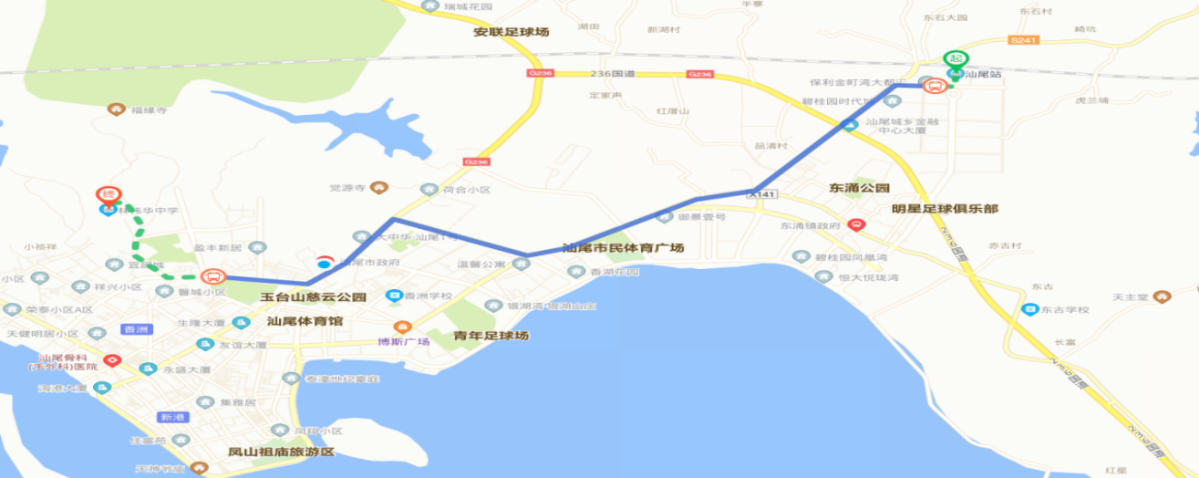

**112路：**汕尾高铁站公交站上车，市公安局公交站下车，步行1.3公里，全程需乘坐16站，耗时50分钟。

**出租车：**汕尾高铁站上车，汕尾市林伟华中学下车，全程约10公里，耗时25分钟。

第三考点：华南师范大学附属**中**学汕尾学校（华师附中）

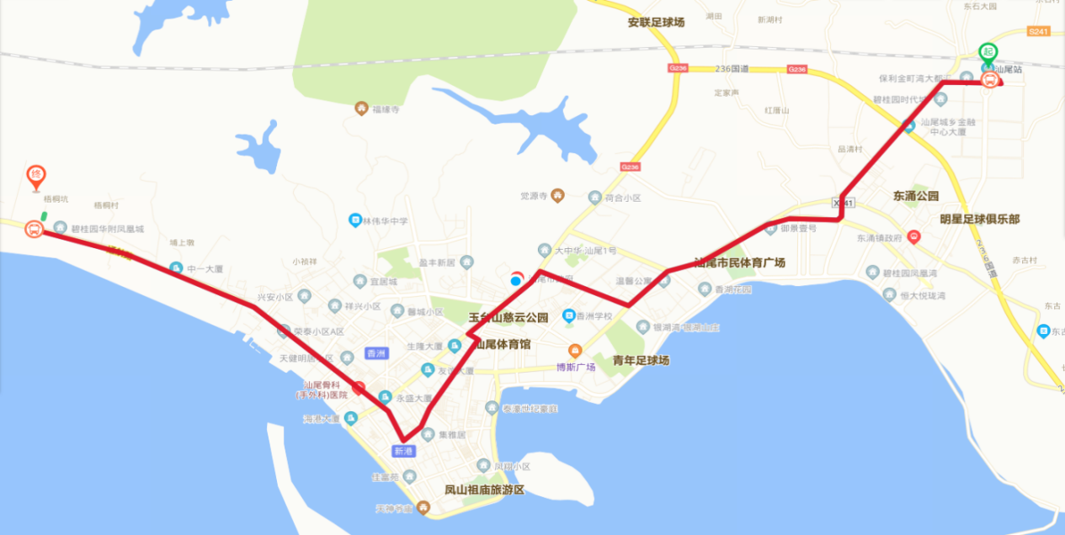

**6路公交车：**汕尾高铁站公交站上车，华师附中公交站下车，全程需乘坐27站，约耗时1小时。

**112路公交车：**汕尾高铁站公交站上车，西洋村公交站下车，步行1.1公里，全程需乘坐30站，约耗时1小时。

**出租车：**汕尾高铁站上车，华师附中下车，全程约14公里，耗时30分钟。

第四考点：汕尾市城区新城中学

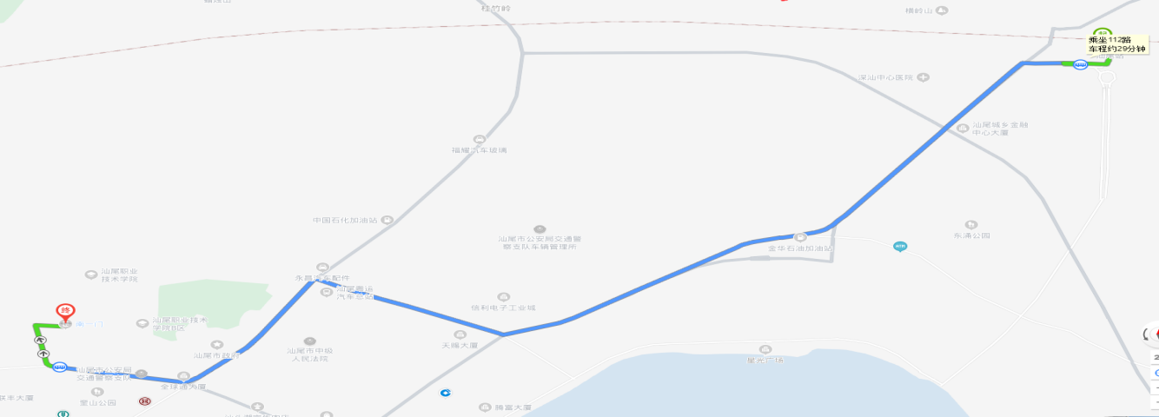

**112路公交车：**汕尾高铁站公交站上车，市公安局公交站下车，步行590米，全程需乘坐16站，约耗时40分钟。

**6路公交车：**汕尾高铁站公交站上车，汕尾电视台公交站下车，步行1.5公里，全程需乘坐11站，约耗时50分钟。

**出租车：**汕尾高铁站上车，汕尾市城区新城中学南一门下车，全程约9公里，约耗时20分钟。

第五考点：汕尾市城区田家炳中学

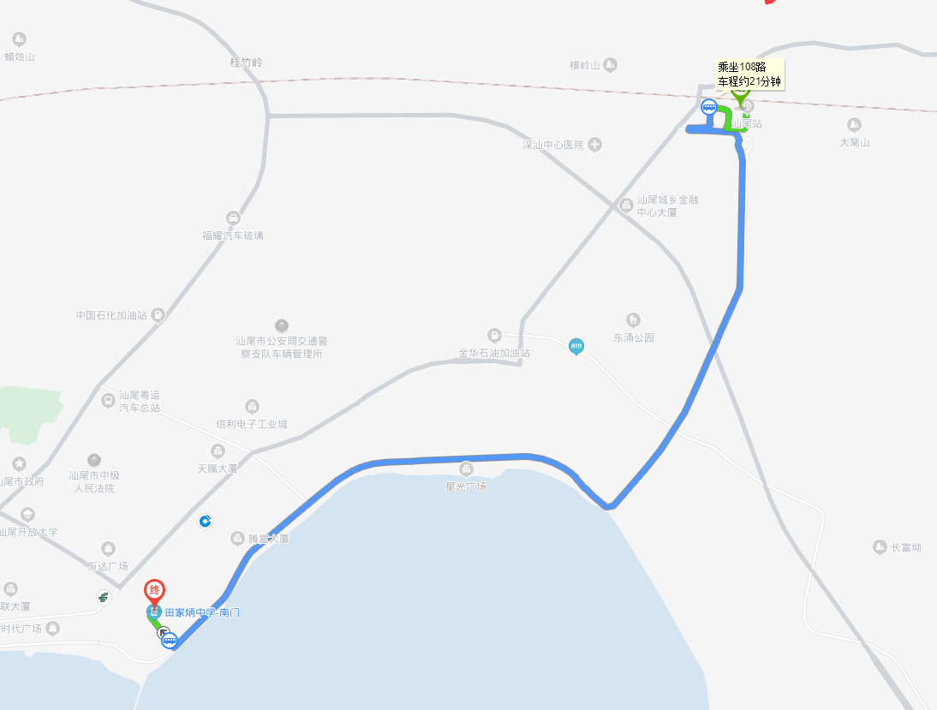

**108路：**汕尾高铁站公交站上车，夏楼美村公交站下车，步行0.8公里，全程需乘坐6站，约耗时43分钟。

**6路：**汕尾高铁站公交站上车，市卫健局公交站下车，步行1.4公里，全程需乘坐7站，约耗时51分钟。

**出租车：**汕尾高铁站上车，汕尾市城区田家炳中学南门下车，全程约6.8公里，约耗时15分钟。

第六考点：海丰县红城中学

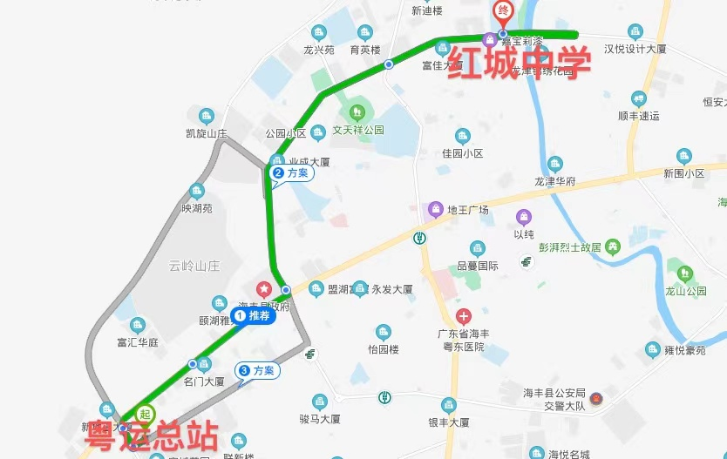

**3路公交车**：海丰县粤运总站公交站上车，红城中学公交站下车，步行约30米，需乘坐10站，耗时约20分钟。

**8路公交车：**蓝天广场（建设银行）公交站上车，红城中学公交站下车，步行约30米，需乘坐5站，耗时约15分钟。

**10路公交车：**海丰县粤运总站公交站上车，红城中学公交站下车，步行约30米，需乘坐13站，耗时约30分钟。

**出租车：**海丰县粤运总站公交站上车，红城中学公交站下车，全程约5.2公里，耗时13分钟。

第七考点：海丰县海丰中学

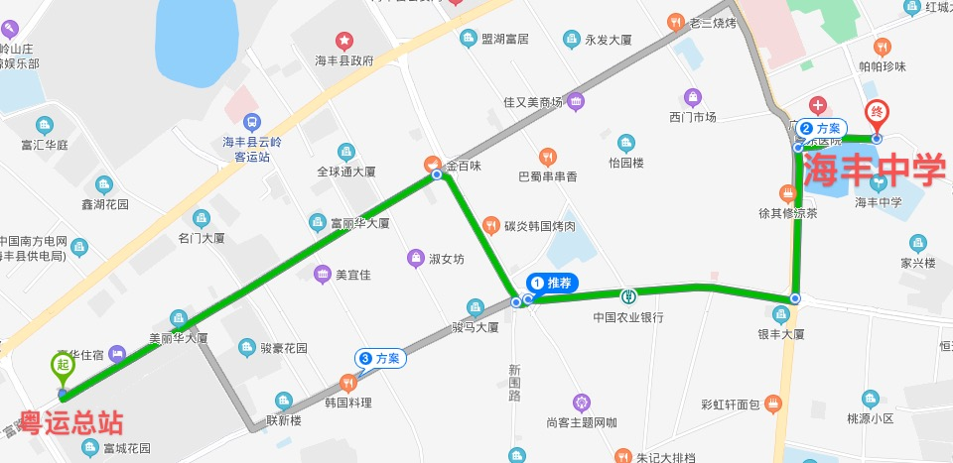

**8路公交车：**第一城公交站上车，南湖公交站下车，步行约300米，需乘坐4站，耗时约10分钟。

**8路公交车：**蓝天广场（建设银行）公交站上车，南湖公交站下车，步行约300米，需乘坐2站，耗时约5分钟。

**6路公交车：**海丰县粤运总站公交站上车，南湖公交站下车，步行约300米，需乘坐7站，耗时约15分钟。

**4路公交车：**海丰县粤运总站公交站上车，城西门诊公交站下车，步行约400米，需乘坐6站，耗时约15分钟。

**6A路公交车：**海丰生态科技园公交站上车，红场公交站下车，步行约100米，需乘坐15站，耗时约40分钟。

**出租车：**海丰县粤运总站公交站上车，海丰中学北门下车，全程约3公里，耗时8分钟。

第八考点：海丰县陆安高级中学

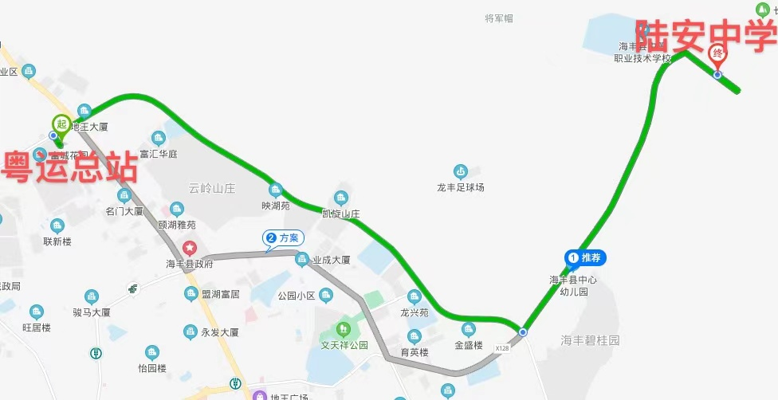

**7路公交车：**海丰县粤运总站公交站上车，陆安高级中学公交站下车，步行约10米，需乘坐30站，耗时约45分钟。

**7路公交车：**蓝天广场公交站上车，陆安高级中学公交站下车，步行约10米，需乘坐10站，耗时约20分钟。

**出租车：**海丰县粤运总站公交站上车，陆安高级中学公交站下车，全程约7.3公里，耗时13分钟。

第九考点：陆丰市龙山中学（新校区）

**高铁专线（大安班车）：**陆丰高铁站公交站上车，陆丰市第二职业技术学院下车，步行约550米，全程约12公里，约耗时25分钟。

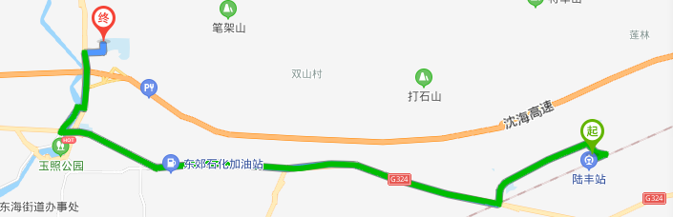

**陆丰至甲子线转头肖至大安（8路）公交车：**陆丰粤运汽车客运站上车，玉照公园站转头肖至大安（8路公交）陆丰市第二职业技术学院下车，步行约550米，全程约4.3公里，约耗时20分钟。

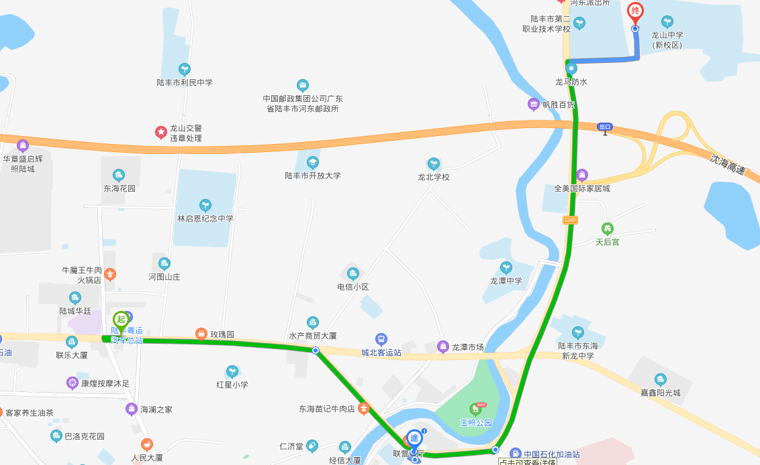

第十考点：陆丰市林启恩纪念中学

**高铁专线（东海班车）：**陆丰高铁站公交站上车，陆丰市林启恩纪念中学下车，全程约12公里，约耗时25分钟。

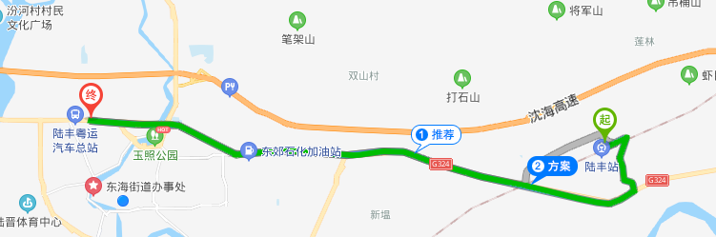

**陆丰至甲子公交线：**陆丰粤运汽车总站上车，林启恩中学站下车（也可步行前往），全程约1公里，约耗时5分钟。

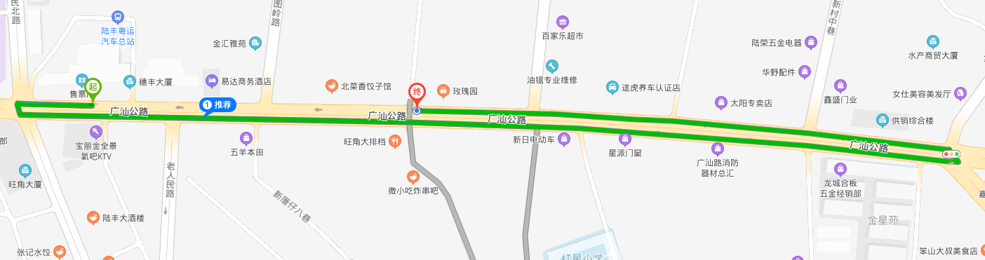

第十一考点：陆丰市东海中学

**高铁专线（东海班车）转政务中心至博美线（5路）公交车：**陆丰高铁站公交站上车，陆丰粤运汽车总站下车步行100米至建设路口站上车，中医院站下车，步行600米，全程约14公里，约耗时35分钟。

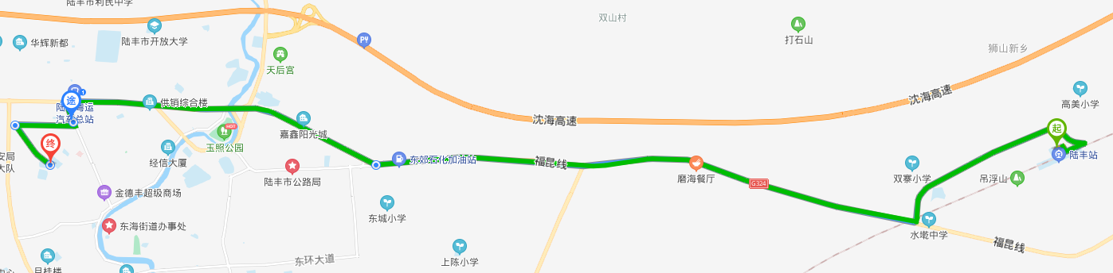

**政务中心至博美线（5路公交）：**陆丰粤运汽车总站步行100米至建设路口站上车，中医院站下车，步行600米，全程约1.8公里，约耗时15分钟。

